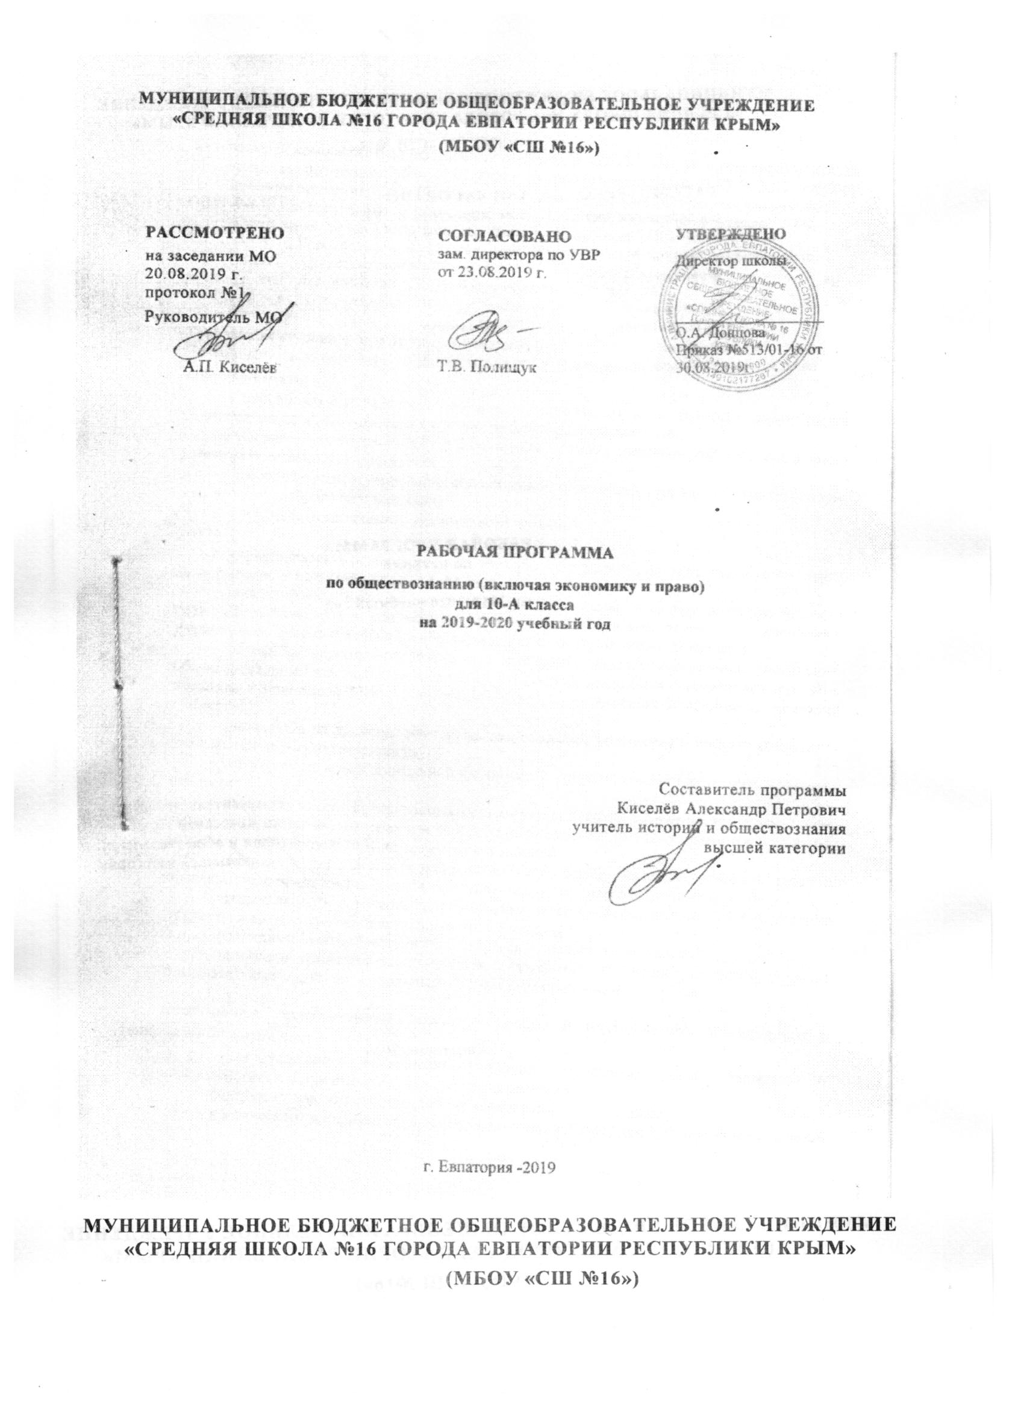

Образовательный стандарт:
Федеральный компонент государственных стандартов НО, ОО, СО, утвержденный приказом Министерства образования РФ от 05.03.2004 г. № 1089 (с изменениями от 07.06.2017 г. №506).
Рабочая программа для 10 класса составлена на основе авторской программы:
Авторская программа: Обществознание. 6–11 классы. Рабочие программы
Предметная линия учебников под ред. Л. Н. Боголюбова / Л. Н. Боголюбов, Л. Ф. Иванова, Н. И. Городецкая. – М.: Просвещение, 2011.
Учебник: Обществознание. 10 класс: учеб. для общеобразовательных учреждений с прил. на электрон. носителе / Л. Н. Боголюбов [и др.]; под ред. Л. Н. Боголюбова, Л. Ф. Ивановой. – М.: Просвещение, 2014.

Требования к уровню подготовки обучающихся:
По окончании изучения курса «Обществознание» в 10 классе обучающиеся должны:
знать/понимать:
– биосоциальную сущность человека, основные этапы и факторы социализации личности, место и роль человека в системе общественных отношений;
– тенденции развития общества в целом как сложной динамической системы, а также важнейших социальных институтов;
– необходимость регулирования общественных отношений, сущность социальных норм, механизмы правового регулирования;
– особенности социально-гуманитарного познания;
уметь:
– характеризовать основные социальные объекты, выделяя их существенные признаки, закономерности развития;
– анализировать информацию о социальных объектах, выделяя их общие черты и различия, устанавливать соответствия между существенными чертами и признаками изученных социальных явлений и обществоведческими терминами и понятиями;
– объяснять причинно-следственные и функциональные связи изученных социальных объектов (включая взаимодействие человека и общества, важнейших социальных институтов общества и природной среды, общества и культуры, взаимосвязи подсистем и элементов общества);
– раскрывать на примерах изученные теоретические положения и понятия социально-экономических и гуманитарных наук;
– осуществлять поиск социальной информации, представленной в различных знаковых системах;
– извлекать из неадаптированных оригинальных текстов знания по заданным темам; систематизировать, анализировать и обобщать неупорядоченную социальную информацию; различать в ней факты и мнения, аргументы и выводы;
– оценивать действия субъектов социальной жизни, включая личности, группы, организации, с точки зрения социальных норм, экономической рациональности;
– формулировать на основе приобретенных обществоведческих знаний собственные суждения и аргументы по определенным проблемам;
– подготовить устное выступление, творческую работу по социальной проблематике;
– применять социально-экономические и гуманитарные знания в процессе решения познавательных задач по актуальным социальным проблемам;

использовать приобретенные знания и умения в практической деятельности и повседневной жизни для:
– для успешного выполнения типичных социальных ролей, сознательного взаимодействия с различными социальными институтами;
– совершенствования собственной познавательной деятельности;
– критического восприятия информации, получаемой в межличностном общении и через средства массовой коммуникации; осуществления самостоятельного поиска, анализа и использования собранной социальной информации;
– решения практических жизненных проблем, возникающих в социальной деятельности;
– ориентировки в актуальных общественных событиях и процессах, определения своей личной и гражданской позиции;
– предвидения возможных последствий определенных социальных действий;
– оценки происходящих событий и поведения людей с точки зрения морали и права;
– реализации и защиты прав человека и гражданина, осознанного выполнения гражданских обязанностей;
– осуществления конструктивного взаимодействия с людьми разных убеждений, с различными культурными ценностями, социальным положением
Основное содержание предмета «Обществознание (включая экономику и право)».
Раздел 1. Общество и человек (14 часов).
Общество как совместная жизнедеятельность людей. Общество и природа. Общество и культура. Науки об обществе.
Структура общества. Общество как сложная динамичная система. Взаимосвязь экономической, социальной, политической и духовной сфер жизни общества. Социальные институты.
Природа человека. Человек как продукт биологической, социальной и культурной эволюции. Цель и смысл жизни человека. Науки о человеке.
Человек как духовное существо. Духовная жизнь человека. Мировоззрение. Ценностные ориентиры личности. Патриотизм и гражданственность.
Деятельность как способ существования людей. Деятельность и ее мотивация. Многообразие деятельности. Сознание и деятельность.
Человек в системе социальных связей. Личность, факторы, влияющие на ее формирование. Самосознание и самореализация. Социальное поведение. Единство свободы и ответственности личности.
Познание и знание. Познание мира: чувственное и рациональное, истинное и ложное. Истина и ее критерии. Многообразие форм человеческого знания. Социальное и гуманитарное знание.
Взаимодействие природы и общества в условиях Республики Крым. Экологические и демографические проблемы Республики Крым.
Раздел 2. Основные сферы общественной жизни (39 часов).
Понятие культуры. Материальная и духовная культура. Особенности духовной культуры. Духовная жизнь общества. Культура и духовная жизнь. Формы и разновидности культуры: народная, массовая и элитарная. Диалог культур. Средства массовой информации. Достижения и проблемы культуры Республики Крым.
Наука и образование. Наука, ее роль в современном мире. Этика ученого. Непрерывное образование и самообразование.
Мораль и религия. Мораль, ее категории. Религия, ее роль в жизни общества. Нравственная культура.
Искусство и духовная жизнь. Искусство, его формы, основные направления. Эстетическая культура. Тенденции духовной жизни современной России.
Роль экономики в жизни общества. Экономика как подсистема общества. Экономика как основа жизнеобеспечения общества. Экономика и социальная структура. Взаимовлияние экономики и политики. Экономика Республики Крым.
Экономическая культура. Экономический интерес, экономическое поведение. Свобода экономической деятельности и социальная ответственность хозяйствующего субъекта. Культура производства и потребления.
Социальная структура. Многообразие социальных групп. Неравенство и социальная стратификация. Социальные интересы. Социальная мобильность.
Социальные взаимодействия. Социальные отношения и взаимодействия. Социальный конфликт. Социальные аспекты труда. Культура труда.
Социальные нормы и отклоняющееся поведение. Многообразие социальных норм. Девиантное поведение, его причины и профилактика. Социальный контроль и самоконтроль.
Национальные отношения. Этнические общности. Межнациональное сотрудничество и межнациональные конфликты. Национальная политика. Культура межнациональных отношений.
Семья и быт. Семья как социальный институт. Семья в современном обществе. Бытовые отношения.
Молодежь в современном обществе. Молодежь как социальная группа. Развитие социальных ролей в юношеском возрасте. Молодежная субкультура.
Политика и власть. Политика и общество. Политические институты и отношения. Власть, ее происхождение и виды.
Политическая система. Структура и функции политической системы. Государство в политической системе. Политические режимы. Политическая жизнь современной России.
Гражданское общество и правовое государство. Основные черты гражданского общества. Правовое государство, его признаки. Средства массовой коммуникации, их роль в политической жизни общества.
Демократические выборы и политические партии. Избирательные системы. Многопартийность. Политическая идеология.
Участие граждан в политической жизни. Политический процесс. Политическое участие. Политическая культура.
Раздел 3. Право (11 часов).
Право в системе социальных норм. Система права: основные отрасли, институты, отношения. Публичное и частное право.
Источники права. Правовые акты. Конституция в иерархии нормативных актов.
Правоотношения и правонарушения. Виды юридической ответственности. Система судебной защиты прав человека. Развитие права в современной России. Правосудие в Республике Крым. Состояние правовой культуры в Республике Крым.
Современное российское законодательство. Основы государственного, административного, гражданского, трудового, семейного и уголовного права. Правовая защита природы.
Предпосылки правомерного поведения.
Правосознание. Правовая культура.
Итоговое повторение (4 часа).
Общество в развитии. Многовариантность общественного развития. Прогресс и регресс. Современный мир и его противоречия.

Тематический план.
№ п/п | Тема | Кол –во часов
 | Раздел 1. Общество и человек. | 14
 | Тема 1. Общество. . | 4
 | Тема 2. Человек. | 10
 | Раздел 2.Основные сферы общественной жизни. | 39
 | Тема 3.Духовная культура. | 8
 | Тема 4.Экономическая сфера. | 4
 | Тема5.Социльная сфера. | 15
 | Тема 6.Политическая сфера. | 12
 | Раздел 3.Право | 11
 | Тема 7. Право как особая система норм. | 11
 | Итоговое повторение. | 4
 | Итого | 68

Календарно – тематическое планирование.
№ урока по плану | № урока | Дата |  | Тема урока
 |  | план | факт

Раздел 1. Общество и человек. (14 часов).

Тема 1. Общество. (4 часа)
 |  | 03.09 |  | Что такое общество.
 |  | 06.09 |  | Общество и культура.
 |  | 10.09 |  | Общество как сложная динамическая система. Экологические и демографические проблемы Республики Крым
 |  | 13.09 |  | Взаимодействие природы и общества в условиях Республики Крым. Экологические и демографические проблемы Республики Крым.

Тема 2. Человек. (10 часов)
 |  | 17.09 |  | Природа человека.
 |  | 20.09 |  | Человек как духовное существо.
 |  | 24.09 |  | Мировоззрение и его роль в жизни человека.
 |  | 27.09 |  | Деятельность – способ существования людей.
 |  | 01.10 |  | Многообразие видов деятельности.
 |  | 04.10 |  | Познание и знание.
 |  | 08.10 |  | Истина и ее критерии.
 |  | 11.10 |  | Человек в системе социальных связей.
 |  | 15.10 |  | Самосознание и самореализация.
 |  | 18.10 |  | Общество и человек.

Раздел 2. Основные сферы общественной жизни. (39 часов)

Тема 3. Духовная культура. (8 часов)
 |  | 22.10 |  | Культура и духовная жизнь общества. Достижения и проблемы культуры Республики Крым.
 |  | 25.10 |  | Многообразие культур.
 |  | 29.10 |  | Наука и образование.
 |  | 08.11 |  | Этика науки.
 |  | 12.11 |  | Мораль.
 |  | 15.11 |  | Религия.
 |  | 19.11 |  | Искусство и духовная жизнь.
 |  | 22.11 |  | Духовная культура.

Тема 4. Экономическая сфера.( 4 часа)
 |  | 26.11 |  | Роль экономики в жизни общества.
 |  | 29.11 |  | Экономика и социальная структура общества.
 |  | 03.12 |  | Экономическая культура.
 |  | 06.12 |  | Экономика Республики Крым.

Тема 5. Социальная сфера. (15 часов)
 |  | 10.12 |  | Социальная структура общества.
 |  | 13.12 |  | Социальная структура общества.
 |  | 17.12 |  | Социальная стратификация.
 |  | 20.12 |  | Социальное взаимодействие.
 |  | 24.12 |  | Социальные аспекты труда. Культура труда.
 |  | 27.12 |  | Социальные аспекты труда. Культура труда.
 |  |  |  | Социальные нормы и социальный контроль.
 |  |  |  | Отклоняющееся поведение. Преступность.
 |  |  |  | Отклоняющееся поведение. Преступность.
 |  |  |  | Нации и межнациональные отношения.
 |  |  |  | Межнациональное сотрудничество в мире.
 |  |  |  | Семья и быт.
 |  |  |  | Семья в современном обществе.
 |  |  |  | Социальное развитие и молодежь.
 |  |  |  | Социальная сфера.

Тема 6. Политическая сфера. (12 часов)
 |  |  |  | Политика и власть.
 |  |  |  | Политическая система.
 |  |  |  | Политический режим.
 |  |  |  | Гражданское общество.
 |  |  |  | Правовое государство.
 |  |  |  | Защита прав человека.
 |  |  |  | СМИ в политике.
 |  |  |  | Демократические выборы.
 |  |  |  | Политические партии.
Участие гражданина в политической жизни.
Политическая культура.
Участие гражданина в политической жизни.
Политическая культура.
 |  |  |  | Политическая сфера.
Раздел 3. Право. (11 часов)

Тема 7. Право, как особая система норм. (11 часов)
 |  |  |  | Право в системе социальных норм.
 |  |  |  | Нормы и отрасли права.
 |  |  |  | Источники права.
 |  |  |  | Правоотношения и правонарушения.
 |  |  |  | Юридическая ответственность. Правосудие в Республике Крым.
 |  |  |  | Развитие права в современной России. Состояние правовой культуры в Республике Крым.
 |  |  |  | Современное российское законодательство.
 |  |  |  | Трудовое право.
 |  |  |  | Предпосылки правомерного поведения.
 |  |  |  | Общество в развитии. Проблема общественного прогресса.
 |  |  |  | Общество в развитии. Проблема общественного прогресса.
 |  |  |  | Общество и человек.
 |  |  |  | Основные сферы общественной жизни.
 |  |  |  | Право.
 |  |  |  | Итоговый урок.

